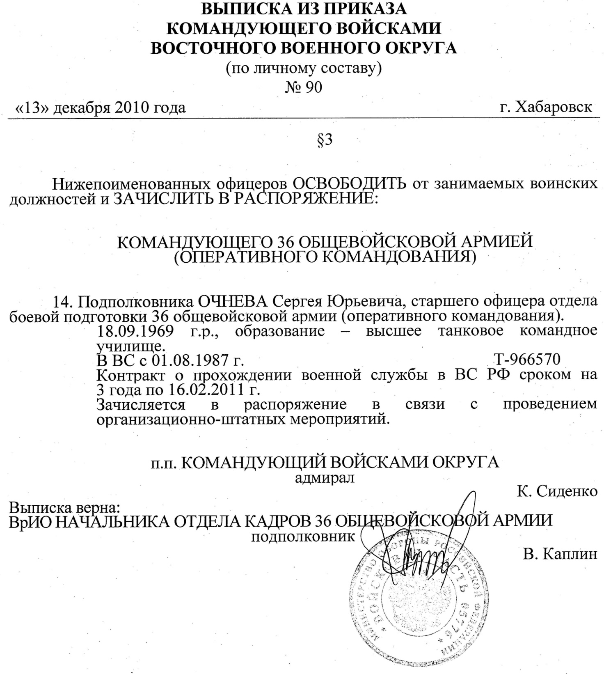

По возможности сделать копии:
1.Представление на вывод в распоряжение (Исх. №1510 от 13.10.2010 г)
2. Приложения к представлению ( рапорта, листы беседы и т.п)

